|  |  |  |
| --- | --- | --- |
| **2nde Professionnelle** | **Différents modes de transferts d’énergie** | **Cours et activités** |

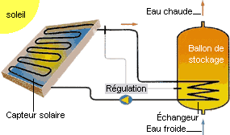**Investigation : différents modes de transfert d’énergie**

A partir du schéma ci-dessous, expliquez comment l’eau contenue dans le ballon de stockage du chauffe-eau est chaude. Les tuyaux du circuit de régulation à l’intérieur du capteur solaire sont en cuivre.

Le soleil chauffe le panneau solaire (qui est un corps noir et qui absorbe l’énergie thermique envoyée par le soleil). Le panneau solaire, par rayonnement, chauffe le tuyau en cuivre dans lequel s’écoule l’eau. A son contact, l’eau se réchauffe et en étant envoyée dans le ballon, elle réchauffe la totalité de l’eau.

Pour quelles raisons les tuyaux à l’intérieur du capteur solaire sont-ils en cuivre ? Proposez une ou plusieurs réponses.

Le cuivre est un très bon conducteur de chaleur. Il y aura donc moins de déperdition entre le panneau solaire et l’eau. Il est aussi très facile à « travailler » : il est malléable et facilement soudable.

Quels sont les modes de transfert de chaleur qui apparaissent dans ce schéma ?

Il y a le rayonnement (système d’onde), on trouve aussi la conduction thermique et un autre, non connu pour l’instant.

**1. Mise en évidence du rayonnement :**

Citez trois appareils fonctionnant avec un mode de rayonnement :

* Le four - les panneaux solaires - le four micro-ondes

Expliquez le fonctionnement de ces appareils :

Les appareils fonctionnent en émettant de la chaleur sous forme d’onde (évident pour le soleil par exemple ou le micro-ondes). C’est le cas du four qui est constitué d’une résistance qui reçoit une énergie absorbée électrique et qui restitue une énergie utile sous forme de quantité de chaleur.

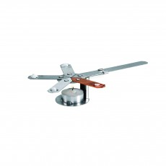**2. Mise en évidence du phénomène de conduction :**

*Matériel utilisé :*

* *Une étoile de conduction qui est formée de plusieurs branches métalliques (chaque branche est constituée d’un métal différent : aluminium, fer, cuivre et zinc),*
* *Une bougie*
* *5 morceaux de cire*

On réalise l’expérience suivante :

* On dépose un morceau de cire dans chaque creux des 4 branches
* On allume la bougie
* On observe l’état de la cire.

Noter dans le rond l’ordre chronologique de fonte de la cire suivant le métal de la branche :

Aluminium Cuivre Fer Zinc

1

2

3

4

Quel métal possède la meilleure conduction ? Il s’agit du Cuivre

Validez-vous vos hypothèses de l’investigation ?

Les hypothèses sont bien validées, le cuivre conduit très bien la chaleur. Il est de plus facile à « travailler ».

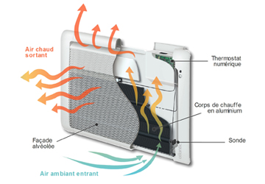**3. Mise en évidence du phénomène de convection :**

Quel est le principe d’un convecteur électrique ?

A l’aide d’un thermostat numérique relié à une sonde de température, une résistance électrique monte en température un corps de chauffe en aluminium.

De l’air ambiant est aspiré par le bas du corps de chauffe, à son contact, il se réchauffe et sort du convecteur par le haut (l’air chaud est plus léger que l’air froid).

Quelle différence y a-t-il entre un convecteur et un conducteur de chaleur ?

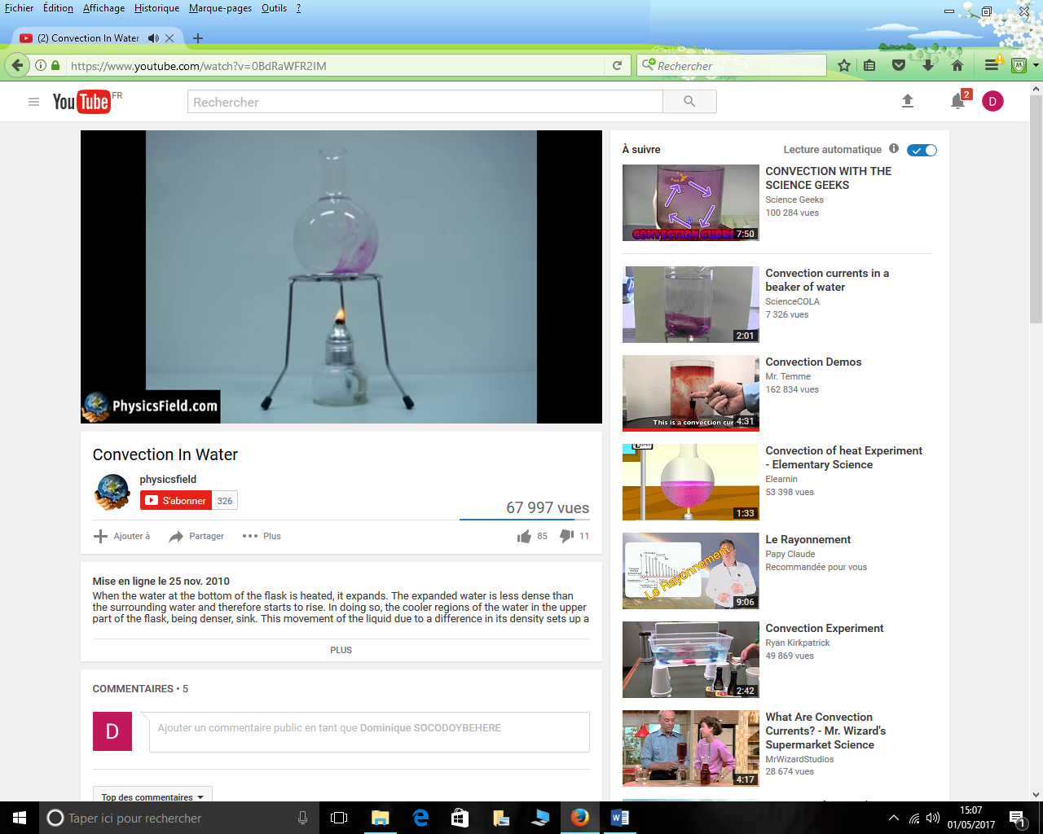La principale différence entre un convecteur et un conducteur est liée au déplacement du fluide (dans l’exemple du convecteur, il s’agit de l’air, dans l’exemple du ballon de stockage solaire, il s’agit de l’eau). Il y a obligatoirement contact immobile lors d’une conduction entre deux corps.

Expérience à réaliser :

On remplit un bécher d’eau dans lequel on rajoute quelques cristaux de permanganate de potassium.

On pose ce bécher sur une plaque au-dessous de laquelle on fait chauffer un réchaud.

Observations : Que se passe-t-il ?

Les cristaux de permanganate remontent au centre du ballon et redescendent sur les côtés.

Interprétation : Comment expliquer le phénomène observé ?

L’eau chauffée au centre par la bougie remonte jusqu’à la surface. Au contact de l’air plus froid, elle redescend mais est chassée par l’eau chaude qui remonte au centre. Elle s’évacue donc par les côtés.

Que se passerait-il si on rajoutait à la surface du bécher un glaçon ?

L’eau chaude va réchauffer le glaçon, le mélange va ralentir.

**CONCLUSION : Principe de fonctionnement su chauffe-eau solaire**

Compléter les phrases avec les mots en italique suivants : *énergie*, *rayonnement solaire*, *chaleur*, *conduction* et *convection*. A faire tout seul. En même temps, il y a plus dur comme exercice…

Le *rayonnement solaire* fournit une *énergie* pour chauffer le tuyau de cuivre, *chaleur* du tuyau est transférée à l’eau par *conduction*

L’eau chaude circule dans le tuyau par *convection*. jusqu’au ballon de stockage.